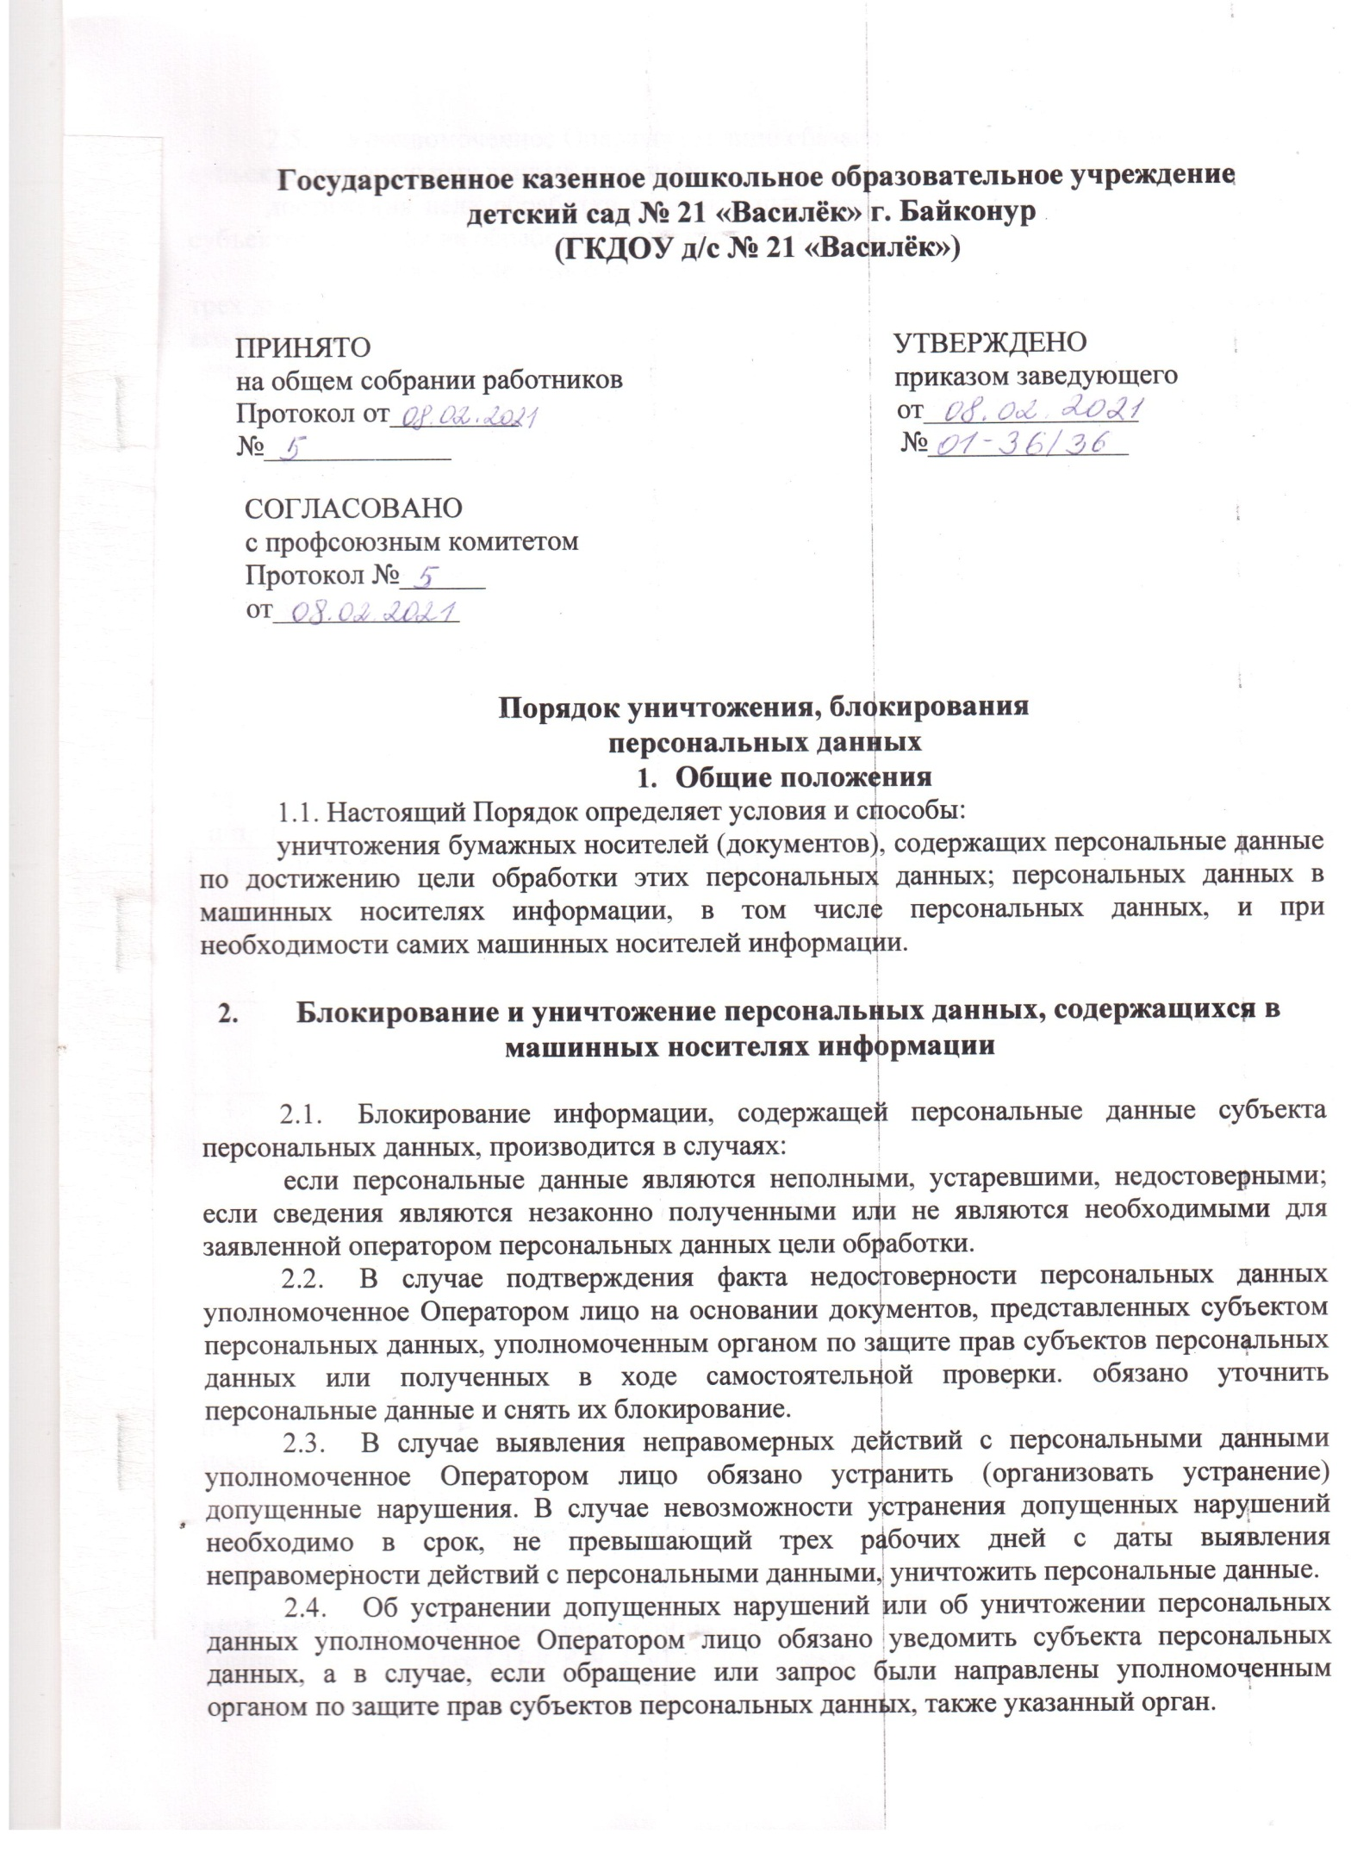

  - Уполномоченное Оператором лицо обязано уничтожить персональные данные субъекта персональных данных в случаях:
достижения цели обработки персональных данных оператор; отзыва субъектом согласия на обработку своих персональных данных.
  - Уничтожение персональных данных должно быть осуществлено в течение трех дней с указанных моментов. В согласии субъекта персональных данных на обработку его персональных данных могут быть установлены иные сроки уничтожения персональных данных при достижении цели обработки персональных данных. Уполномоченное Оператором лицо должно направить уведомление о факте уничтожения персональных данных субъекту персональных данных.

- Работа с бумажными носителями (документами)

  - Виды и периоды уничтожения бумажных носителей, содержащих персональные данные, представлены в таблице 1:
Таблица 1
Виды и периоды уничтожения бумажных носителей, содержащих персональные
Данные

№ п/п | Документ | Срок хранения | Действия по окончании срока хранения
1. | Документы (сведения, содержащие персональные данные о работниках  Оператора), переданные и сформированные при трудоустройстве работника. | 75 лет | Уничтожение
2. | Документы об обучающихся (сведения, содержащие персональные данные обучающихся). | Установленные для данных документов сроки хранения | Уничтожение
3. | Другие документы с грифом  «Конфиденциально» и «Для служебного пользования» (Журналы учёта, списки доступа, эксплуатационная документация и  т.п.) | хранятся до замены на новые, если не указан конкретный срок | Уничтожение

  - Документы, указанные в п. 3.1., должны находиться в сейфах. Исключение составляют документы, обрабатываемые в настоящий момент на рабочем месте.
  - По окончании срока хранения документы, указанные в п. 3.1., уничтожаются путём измельчения на мелкие части (или иным способом), исключающие возможность последующего восстановления информации или сжигаются.

- Работа с машинными носителями информации

4.1. Виды и периоды уничтожения персональных данных, хранимых в электронном виде («файлах») на жестком диске компьютера (далее — НЖМД) и машинных носителях: компакт дисках (далее CD-R/RW, DVD-R/RW в зависимости от формата), дискетах 3,5” 1.4Mb (далее — FDD), FLASH-накопителях. Пример видов и периодов уничтожения персональных данных, хранимых в электронном виде на НЖМД, представлен в таблице 2.

Таблица 2
Виды и периоды уничтожения персональных данных, хранимых в электронном виде на жестком диске компьютере

№ п/п | Информация, вид носителя | Срок хранения | Действия по окончании срока хранения
1. | База данных автоматизированной информационной системы Оператора. Носитель: файлы на НЖМД сервера | До создания более актуальной копии | Повторное использование носителя для записи очередной резервной копии БД, в случае невозможности - уничтожение носителя; удаление архивных файлов с НЖМД
2. | База данных автоматизированной информационной системы «1 С Предприятие-Кадры».  Носитель: файлы на НЖМД сервера | До создания более актуальной копии | Повторное использование носителя для записи очередной резервной копии БД, в -уничтожение носителя; удаление архивных файлов с НЖМД
3. | База данных автоматизированной информационной системы «1 С Бухгалтерия».  Носитель: файлы на НЖМД сервера | До создания более актуальной копии | Повторное использование носителя для записи очередной резервной копии БД, в случае невозможности - уничтожение носителя; удаление архивных файлов с НЖМД

4.2. Машинные носители информации (за исключением НЖМД перечисленные в п.п.3.1. должны находиться в сейфе (кроме формируемых или обрабатываемых в данный момент на рабочем месте).
4.3. По окончании указанных сроков хранения, машинные носители информации, подлежащие уничтожению, физически уничтожаются с целью невозможности восстановления и дальнейшего использования. Это достигается путём деформирования, нарушения единой целостности носителя или его сжигания.
4.4. Подлежащие уничтожению файлы, расположенные на жестком диске ПЭВМ, удаляются средствами операционной системы с последующим «очищением корзины».
4.4. В случае допустимости повторного использования носителя формата FDD, CD-RW, DVD-RW, FLASH применяется программное удаление («затирание») содержимого диска путём его форматирования с последующей записью новой информации на данный носитель.

- Порядок оформления документов об уничтожении носителей

5.1. Уничтожение носителей, содержащих персональные данные, осуществляет специальная Комиссия, создаваемая приказом руководителя Оператора. Комиссию возглавляет руководитель службы информационной безопасности Оператора (пи иное уполномоченное лицо).
5.2. В ходе процедуры уничтожения персональных данных носителей необходимо присутствие членов Комиссии, осуществляющей уничтожение персональных данных и иной конфиденциальной информации, находящейся на технических средствах.
5.3. Комиссия составляет и подписывает Акт (2экземпляра) об уничтожении носителей. В течение трёх дней после составления акты об уничтожении направляются на утверждение руководителю Оператора. После утверждения один экземпляр Акта хранится в сейфе у руководителя соответствующего подразделения Оператора. второй экземпляр Акта хранится у руководителя службы инфор^{м}ационной безопасности Оператора.
5.4. Факт уничтожения носителя с персональными данными фиксируется в «Журнале регистрации носителей информации, содержащих персональные данные и иную конфиденциальную информацию», где в графе «Дата и номер акта уничтожения» заносятся соответствующие данные. Данный журнал является документом конфиденциального характера и вместе с актами уничтожения хранится в сейфе.

